INDICAÇÃO Nº 686/2018

Indica ao Poder Executivo Municipal que efetue a limpeza necessária em calçada a Rua Goiania, altura n. 1212 Cidade Nova.

Excelentíssimo Senhor Prefeito Municipal,

Nos termos do Art. 108 do Regimento Interno desta Casa de Leis, dirijo-me a Vossa Excelência para solicitar, por intermédio do Setor competente, efetue serviços de limpeza do passeio público na Rua Goiania, altura n. 1212 Cidade Nova.

Justificativa:

Fotos do local

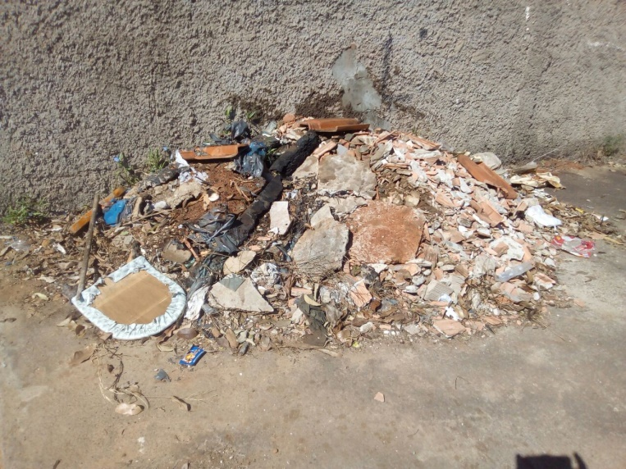

Moradores pedem a limpeza da calçada supramencionada, onde há entulhos, cacos de telhas e outros tipos de materiais obstruindo a passagem de pedestres.

Plenário “Dr. Tancredo Neves”, em 19 de janeiro de 2017.

Paulo Cesar Monaro

Paulo Monaro

-Vereador Líder Solidariedade-

